Федеральное Бюджетное Учреждение здравоохранения
«Центр гигиены и эпидемиологии в Алтайском крае»

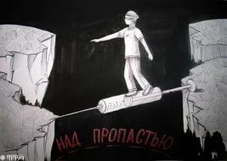
ПРИЗНАКИ УПОТРЕБЛЕНИЯ НАРКОТИКОВ
Памятка для родителей
От наркомании не застрахован никто. Эта беда может прийти в любой дом и к любой семье. Сегодня жертвы наркомании есть во всех социальных слоях и возрастных группах, начиная с подростков. В отличие от алкоголизма, явные признаки зависимости на первом этапе распознать довольно сложно, к тому же начинающие наркоманы очень осторожны и пытаются все скрыть. Но есть общие тревожные сигналы в поведении, внешности, здоровье, которые помогут понять, что с близким человеком случилось несчастье, и успеть его спасти. Существуют определенные признаки, которые указывают на то, что ребенок может употреблять наркотики. Если Вы обнаружили их, следует насторожиться.
ОСНОВНЫЕ ПРИЗНАКИ:
1. следы от уколов, порезы, синяки (особенно на руках);
2. наличие у ребенка (подростка) свернутых в трубочку бумажек, маленьких ложечек, шприцев, игл от них;
3. наличие капсул, таблеток, порошков, пузырьков из - под лекарственных или химических препаратов;
4. жестяные банки и пустые тюбики из-под клея, бензина, пустые баллончики из-под лака для волос; бумажные или пластиковые пакеты, пропитанные химическими запахами;
5. расширенные или суженые зрачки;
6. нарушение речи, походки и координации движений при отсутствии запаха алкоголя.
ДОПОЛНИТЕЛЬНЫЕ ПРИЗНАКИ:
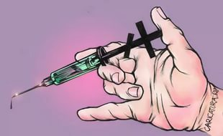
1. пропажа из дома ценных вещей одежды;
2. необычные просьбы дать денег;
3. лживость, изворотливость;
4. телефонные разговоры (особенно «зашифрованные») с незнакомыми лицами;
5. проведение времени в компаниях асоциального типа;
6. изменение круга друзей или появление «товарищей», которые употребляют наркотики;
7. снижение успеваемости, увеличение количество прогулов, плохое поведение, снижение интереса к обычным развлечениям, привычному времяпрепровождению, спорту, любимым занятиям;
8. увеличивающееся безразличие к происходящему;
9. изменение аппетита;
10. нарушение сна (сонливость или бессонница);
11. плохое настроение или частые беспричинные смены настроения, регулярные депрессии, нервозность, агрессивность;
12. невнимательность, ухудшение памяти;
13. внешняя неопрятность.
14. покрасневшие или мутные глаза.

ФБУЗ «Центр гигиены и эпидемиологии в Алтайском крае»,
Учебно-консультационный центр по ЗПП, ГО и ВН
г.Барнаул, ул. Привокзальная,47 Е-mail: uk-centr7@altсge.ru
телефон: (385) 50-30-32



